L’insieme Z dei numeri interi. Attività
I. Dall’insieme N dei numeri naturali all’insieme Z dei numeri interi
Figura 1
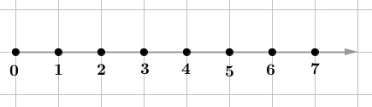
- Rappresenta sulla retta di figura1 le seguenti operazioni:
  - l’addizione 2 + 3 = 5
  - la sottrazione 5 – 3 = 2
- Perché è necessario introdurre i numeri negativi?
__________________________________________________________________________________
3. Inserisci i numeri mancanti per completare la figura 2.
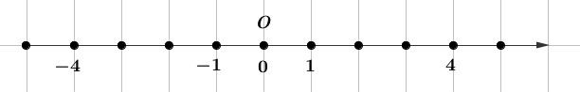

Figura 2

4. Osserva i numeri interi ‘in fila’ sulla retta di figura 2 e rispondi ai seguenti quesiti:
a. Fra –3 e –4 puoi trovare un altro numero intero? _______
b. Che cosa vuol dire ‘l’insieme Z è discreto’?
__________________________________________________________________________________
c. Dati due numeri interi, ad esempio –2 e 3, sai sempre dire quale viene prima e quale dopo? _______
d. Che cosa vuol dire ‘l’insieme Z è ordinato’?
________________________________________________________________________________
5. Inserisci il corretto simbolo ‘>’ (è maggiore di o viene dopo) oppure ‘<’ (è minore di o viene prima di) fra le seguenti coppie di numeri interi:
3…. 2 −3 …. −2 −3…. 2 3….−2 −4 …. 0 0 …. −4
6. Osserva nella figura qui sotto i numeri interi rappresentati sulla retta e completa le seguenti due frasi.
- Sono incorniciati i numeri interi ………………………..,
- I restanti sono i numeri naturali, che, nell’insieme Z, sono anche detti numeri ……………………
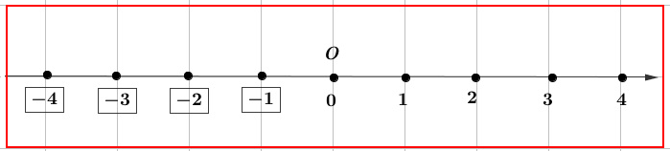 Fig. 3
7. Completa la tabella qui sotto e rispondi alle domande seguenti.
a | 2 | −3 |  |  | 0
−a |  |  | −1 | 4
a. Se x indica un qualunque numero intero, −x indica sempre un numero negativo? SÌ NO
Perché__________________________________________________________________________
b. Se n indica un qualunque numero naturale, −n indica sempre un numero negativo? SÌ NO
Perché__________________________________________________________________________

II. Operazioni nell’insieme Z dei numeri interi
8. Esegui le coppie di operazioni indicate qui sotto e rappresentale sulla retta di figura 4
– 2 + (– 3) =…. e – 2 – 3 =…. 5 + (– 3) =…. e 5 – 3 =….
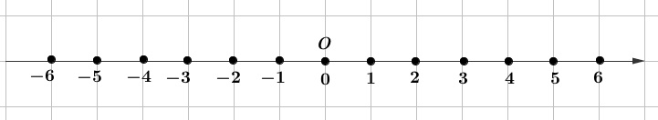
Figura 4

9. Completa la seguente frase:
‘Nell’insieme Z ‘scompare’ la sottrazione, sostituita dall’addizione con …………………; ad esempio, invece di eseguire la sottrazione 5 – 2, eseguo l’addizione ………………………………
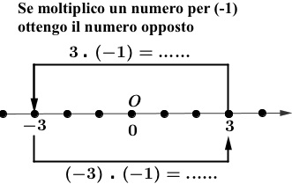
10. Completa le seguenti operazioni e la figura a fianco
11. Completa le seguenti operazioni.
(−4) ⋅ (−1) = ……. (−1) ⋅ (−1) = …….
(−4) ⋅ 2 = (−1) ⋅ 4 ⋅ 2 = (−1) ⋅ ……. = …….
4 ⋅ (−2) = 4 ⋅ 2 ⋅ (−1) = ….. ⋅ (−1) = …….
(−4) ⋅ (−2) = (−1) ⋅ 4 ⋅ (−1) ⋅ 2 = ……….. (−1) ⋅ (−1) = …… ⋅ 1 = …..
12. Completa la tabella seguente con le proprietà di addizione e moltiplicazione nell’insieme Z.
Proprietà | Addizione | Moltiplicazione
Commutativa | ........................................ | a ⋅ b = b ⋅ a
Associativa | a + (b + c) = (a + b) + c | …………………………….
Elemento neutro | …… è l’elemento neutro  a + …. = …… | …… è l’elemento neutro  a ⋅ ….. = …….
Opposto | Dato a intero, si trova −a tale che  −a + a = ……
Elemento assorbente | L’addizione non ha elemento assorbente | …… è l’elemento assorbente  a ⋅ …… = …….
Distributiva | a (b + c) = …………………………..

